

**Утверждаю**

Президент Российского Союза гиревого спорта _______________ И.Н. Денисов

**Положение о проведении**

**Этапа Мировой серии Гранд При «Белые Ночи»**

**Санкт-Петербург 2024**

**1. Цель и задачи**

– популяризация соревнований с гирями;

- развития новых дисциплин гиревых состязаний;

- развития любительского и клубного гиревого спорта в России. **2. Сроки и место проведения**

Соревнования проводятся 05-07 июля 2024 года г. Санкт-Петербург – Проспект Науки 10. Начало соревнований в 10.00 05 июля. Онлайн формат соревнований (ГРУППА Б) продлится с 30 июня по 3 июля.

**3. Руководство проведением соревнования:**

Общее руководство организацией и проведением соревнований осуществляет РСГС. Непосредственное проведение соревнований возлагается на главную судейскую коллегию. Главный судья соревнований – Рачинский Сергей Анатольевич, главный секретарь соревнований – Рачинская Елизавета.

**4. Участники соревнований:**

Соревнования проводятся как лично-командные. Классические упражнения с гирями выполняются по правилам, утвержденным Российским Союзом гиревого спорта. К соревнованиям допускаются спортсмены России и мира.

**5. Программа и порядок проведения соревнований:**

Соревнования проводятся как в личном первенстве по дисциплинам троеборье, двоеборье, длинном цикле, толчке, рывке, армейском рывке, жиме гири 1-ой рукой, Гиревой гонке, рывке двух гирь, полурывке двух гирь, марафоне, полумарафоне у мужчин, Двоеборье, длинном цикле, толчке, рывке, армейском рывке гири у женщин, а также в формате Фэйс ОФФ среди команд в эстафете (в толчке и рывке гири), гиревом полумарафоне и марафоне, полумарафоне и марафоне по гиревому жонглированию. Возрастные группы: дети до 12 лет, юноши и девушки до 18 лет, мужчин и женщин категории ПРО, мужчин и женщин категории любители, ветеранов (40+) разных возрастных групп.

Возрастные категории у ветеранов (мужчины, женщины) 40-49 лет, 50-59 год, 60 и старше.

Возрастные группы среди юных атлетов: дети до 12 лет, Юноши и девушки до 18 лет. Возраст определяется по году рождения спортсмена на 1 января 2024 года.

**Взвешивание участников каждый день, начиная с 05 июля 2024 года с 09.00 Программа:**

05, 06 июля: 10.00 – 18.00

- Длинный цикл (все временные отрезки) - Спринты

- Двоеборье (все временные отрезки), Толчок и рывок. - Эстафета командная

- Гиревая гонка, гиревые марафоны 07 июля:

- Жонглирование - Гиревая гонка

- Гиревые марафоны Подробнее в Приложении 3.

Классические дисциплины Фестиваля проводятся:

В двоеборье и отдельных видах (толчок + рывок) у мужчин, женщин всех возрастов 10 минут, а также инвалидов ПОДА и ветеранов 5 минут. (в отдельных видах двоеборья 5,10 минут)

В троеборье и отдельных видах (длинный цикл+ толчок+ рывок) у мужчин, женщин 10 минут.

В длинном цикле 10 минут, у мужчин, женщин всех возрастов, а также инвалидов ПОДА (3, 5 минут две гири),

Марафонские дисциплины (толчок, рывок, длинный цикл, жим одной гири) дистанции 30, 60 минут. Гиревая гонка (все дистанции) среди мужчин и женщин всех возрастов.

Армейский рывок проводится среди всех категорий участников в весовых категориях упражнения рывок.

**Программа и порядок проведения ОНЛАЙН-соревнований:**

Группа Б может выступить Онлайн по любой дисциплине входящей в программу соревнований. Все спортсмены принимающие участие онлайн также должны внести стартовый взнос на онлайн-платформе в размере 1500 рублей. Ссылка для перехода на платформу: <https://e-champs.com/cabinet/events>

**Как добавить результат на платформу**

Для добавления результата на онлайн платформу https://rosgiri.e-champs.com/ нужно:

- пройти по ссылке для регистрации https://rosgiri.e-champs.com/

- пройти регистрацию спортсмена

- записать видео с выступлением и взвешиванием. Инструкция по сьемке видео: https://www.youtube.com/watch?v=OybXimNrdQg&feature=emb_logo

- добавить видео на свой Youtube– канал или в свои видео в ВК.

- оплатить стартовый взнос на онлайн платформе https://rosgiri.e-champs.com/

- зарегистрироваться на соревнованиях и добавить результат и вставить ссылку на видео выступления

- Результаты подтверждаются судьей соревнований.

**Требования к видеозаписи**

- Отснятая видеозапись должна быть в качестве, позволяющим четко видеть весь процесс выступления участника от начала и до конца съемки

- в начале видеозаписи индивидуального выполнения упражнения участник называет Фамилию и Имя, название команды, весовую категорию, затем встает на весы сам, показывая на видео что он стоит один и его ничего не держит. Затем устанавливает на весы гири по очереди, показывая вес каждой гири. После чего участник должен встать на место для выполнения упражнения и приступить к выполнению. Если у участника есть возможность использовать счетчик подъемов, он его использует, если счетчика нет, то участнику должен помогать помощник, который недалеко от камеры выполняет счет голосом (на Русском или английском языках)

- В начале видеозаписи при организации клубных соревнований руководитель клуба выполняет взвешивание гирь, затем в дальнейшем отвечает за соответствие веса снарядов заявленным. Затем производит взвешивание участников соревнований. Далее участники по одному представляются в камеру (Фамилия Имя, команда, весовая категория). После чего приступают к выполнению упражнения. Одновременно с одной камеры не должно сниматься более 2 (двух) спортсменов. В случае наличия счетчиков, желательно их использование. В случае отсутствия счетчиков участникам считать помогает помощник, который недалеко от камеры выполняет счет голосом (на Русском или английском языках)

- Видеозапись выполняется либо с фронтальной плоскости, либо под небольшим углом до 30 градусов к фронтальной плоскости - Запись должна быть непрерывной, без смены ракурса съемки

- Расположить камеру таким образом, чтобы участник с гирями полностью находились в кадре на протяжении всего этапа.

- После завершения дистанции необходимо сфокусировать камеру и крупно показать экран монитора счетчика в течение не менее 2 секунд так, чтобы можно было четко увидеть результат, либо четким голосом называется результат вслух

- При несоблюдении условий выполнения видеозаписи выполнения упражнения соответствующего этапа, видеозапись не будет принята к рассмотрению и результат не будет засчитан.

**Лица с нарушениями ПОДА:**

Ассистенты должны страховать спортсмена со спины, при выполнении жима. При касании ассистентом спортсмена или гири счет по этой руке прекращается, следует перехват в другую руку либо опускание на помост и завершение упражнения

Э**стафетное первенство в толчке.**

2 человека команда. Регламент времени 2 этапа по 2 минуты. Гири 24 кг. Общая масса команды не превышает 185 кг.

Эстафета проводится в несколько этапов (при количестве команд более количества помостов) на выбывание по Олимпийской системе.

Гиревая Гонка выполняются 1 гирей с неограниченной сменой рук во время подхода по правилам гиревого марафона. Победители в гонке определяются в каждой весовой категории по наименьшему времени прохождения отдельно с каждым предложенным весом гири.

Таблица 1. Коэффициент гири Многоборья, Армейский рывок.

|  |  |  |  |  |  |  |  |  |  |  |
| --- | --- | --- | --- | --- | --- | --- | --- | --- | --- | --- |
| Очки за 1 подъем | 2 | 3 | 4 | 5 | 6 | 7 | 8,5 | 10 | 13 | 16 |
| Мужчины | 16 | 20 | 22 | 24 | 26 | 28 | 30 | 32 | 36 | 40 |
| Женщины | 12 | 16 | 18 | 20 | 22 | 24 | 26 | 28 | 30 | 32 |

Порядок выступления определяется по лучшему заявленному результату. При равенстве результатов порядок определяется путем жеребьевки.

Таблица 2. Коэффициенты между гирями среди детей Армейский рывок.

|  |  |  |  |  |  |
| --- | --- | --- | --- | --- | --- |
| Вес гири | 4 | 6 | 8 | 10 | 12 |
| Коэффициент | 0,5 | 1 | 1,3 | 1,5 | 2 |

**6. Определение победителей и награждение:**

Личныеместа в двоеборье, троеборье, толчке, ирывке умужчини уженщин, ПОДА, длинномцикле у мужчин женщин, определяются в каждой весовой категории в абсолютном первенстве среди весов снарядов (Приложение 1), награждаются медалями и грамотами.

Личные места у мужчин, армейском рывке, жиме гири, длинном цикле, рывке (в том числе ПОДА) определяются по наибольшему количеству выполненных подъемов в каждой весовой категории. Награждаются медалями и грамотами. Дети награждаются медалями и грамотами в каждой весовой категории.

В Гиревом спринте спортсмены награждаются в каждой весовой категории дипломами и медалями. В Гиревой гонке спортсмены награждаются в каждом классе отдельно на каждой дистанции.

По таблице коэффициентов (Приложение 2) определяются абсолютные победители в двоеборье 10 минут, длинном цикле 10 минут у мужчин и в рывке и длинном цикле у женщин. Награждение абсолютных победителей проводится только в категории спортсменов ПРО уровня.

Спортсмены, прошедшие Гиревую гонку 1000, 2500, 5000 награждаются медалями участников Гиревой Гонки. Победители в гиревой гонке определяются по наименьшему времени прохождения дистанции в каждой категории гирь, награждаются дипломами, медалями.

Победители соревнований ФЭЙС ОФФ награждаются ценными призами.

Командное первенство определяется по лучшим 15 результатам. В командный зачет включаются все дисциплины, детские и ветеранские результаты не более 7 результатов. Очки за личное выступление начисляются согласно таблице 3:

Таблица 3. Очки за занятое место.

|  |  |  |  |  |  |  |  |  |  |  |  |  |  |  |  |  |  |  |  |  |  |  |  |  |  |  |  |
| --- | --- | --- | --- | --- | --- | --- | --- | --- | --- | --- | --- | --- | --- | --- | --- | --- | --- | --- | --- | --- | --- | --- | --- | --- | --- | --- | --- |
| **Место** |  | **1** |  | **2** |  | **3** |  | **4** |  | **5** |  | **6** | **7** | | **8** | | **9** | |  | **10** | **11** | | **12** | | **13** | | |
| Очки |  | 30 | 27 | 25 |  | 23 | 22 |  | 21 |  | 20 |  | 19 |  | 18 |  | 17 |  | 16 |  | 15 |  | 14 | |
| **Место** | **14** | **15** | **16** | **17** | **18** | **19** | **20** | **21** | | **22** | **23** | **24** | **25** | **26** | |
| Очки | 13 | 12 | 11 | 10 | | 9 | 8 | | 7 | 6 | | 5 | | 4 | | 3 | | 2 | | 1 | |  |

**Каждый участник может приносить очки не более чем в 2х дисциплинах.**

**7. Финансирование:**

Стартовый взнос за участие в соревнованиях для Всех категорий участников, кроме детей, 1500 рублей в каждой дисциплине. Среди детей до 12 лет стартовый взнос 1000 рублей.

Финансирование – долевое. Расходы по питанию судейского корпуса и награждению победителей и призеров соревнований несет РСГС. Расходы, связанные с командированием спортсменов, несут командирующие организации.

**8. Заявки:**

Предварительные заявки на участие в соревнованиях подаются до 05 июля 2024 года на электронный адрес [srlr@mail.ru](mailto:srlr@mail.ru) . Заявки на участие подаются в день соревнований 05 июля 2024 года на взвешивании. Контактные данные: Рачинский Сергей Телефон: +79214404937

Лебедева Анастасия Телефон: +79110926810

**Настоящее Положение является официальным вызовом на соревнования**

**Анкета участника.** Ф.И.О._______________________________ Дата рождения_________________

Регион проживания_________________ Команда_____________________ Спортивное звание (разряд) ___________

Лучший результат в упражнениях, в который заявляется участник (когда показан)__________________________

Весовая категория________________________________ Вид программы___________________________________

Тренер________________________________________________________

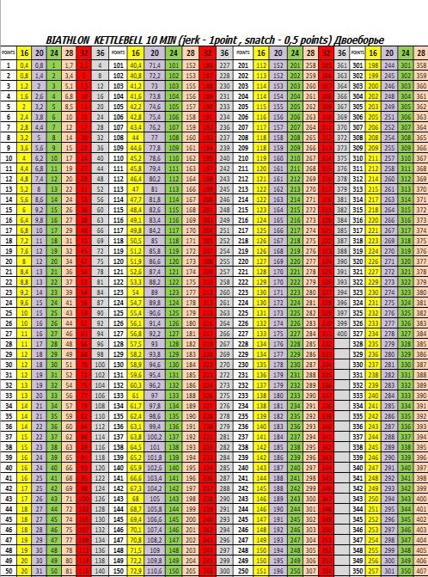**Приложение 1. Коэффициент между гирями**

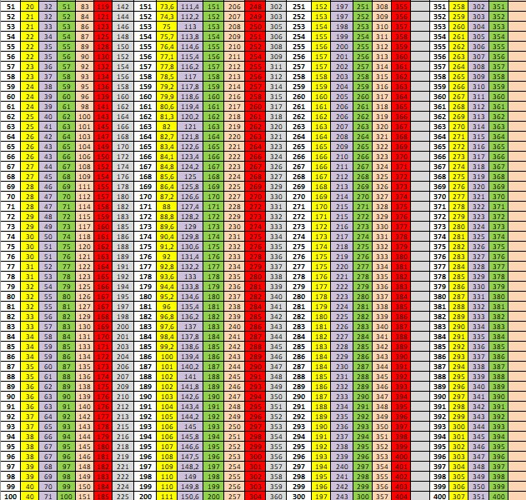

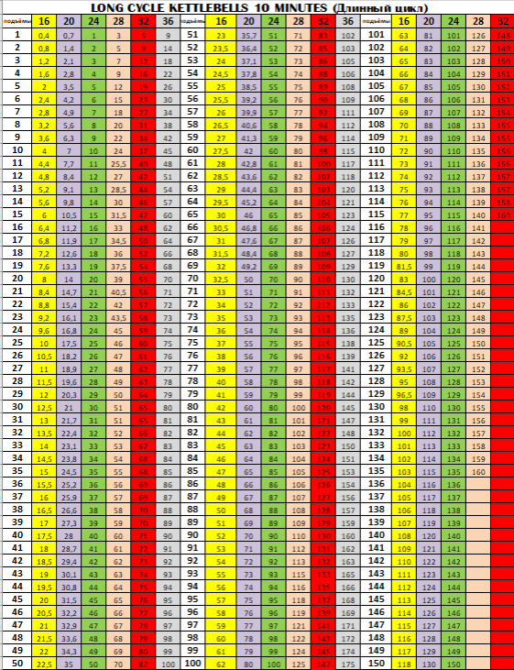

Приложение 2 Таблица Абсолютных коэффициентов Длинный цикл 10 **Мужчины 32 кг**

|  |  |  |  |  |  |  |  |  |  |  |
| --- | --- | --- | --- | --- | --- | --- | --- | --- | --- | --- |
| **ВК** | Рез | **1-КМС** | Рез | **КМС-МС** | Рез | **МС-МСМК** | Рез | **МСМК-R** | Рез | **R-MAX** |
| **63** | 20 | **4,255** | 27 | **5,806** | 35 | **7,594** | 44 | **7,894** | 70 | **8,571** |
| **68** | 24 | **3,636** | 31 | **5,142** | 39 | **6,666** | 51 | **6,87** | 80 | **7,5** |
| **73** | 26 | **3,125** | 38 | **4,39** | 44 | **5,769** | 60 | **6,206** | 85 | **7,058** |
| **78** | 29 | **2,816** | 42 | **4** | 48 | **5,172** | 68 | **5,696** | 90 | **6,666** |
| **85** | 31 | **2,666** | 44 | **3,789** | 51 | **4,8** | 74 | **5,325** | 95 | **6,315** |
| **95** | 35 | **2,469** | 46 | **3,6** | 54 | **4,411** | 78 | **5,113** | 98 | **6,122** |
| **105** | 37 | **2,352** | 48 | **3,428** | 57 | **4,347** | 81 | **4,972** | 100 | **6** |
| **СВ.105** | 39 | **2,247** | 50 | **3,302** | 59 | **4,225** | 83 | **4,864** | 102 | **5,882** |

**Женщины 24 кг**

|  |  |  |  |  |  |  |  |  |  |  |
| --- | --- | --- | --- | --- | --- | --- | --- | --- | --- | --- |
| **ВК** | Рез 1р. | **1-КМС** | Рез КМС | **КМС-МС** | Рез МС | **МС-МСМК** | Рез Елит | **МСМК-R** | Рез. Рекорд | **R-MAX** |
| **48** | 8 | **5,405** | 15 | **8,372** | 28 | **9,677** | 34 | **10,227** | 54 | **11,111** |
| **53** | 17 | **4,651** | 26 | **6** | 34 | **8,108** | 40 | **8,256** | 69 | **8,695** |
| **58** | 24 | **3,846** | 28 | **5,454** | 38 | **6,976** | 48 | **7,258** | 76 | **7,894** |
| **63** | 25 | **3,636** | 30 | **4,864** | 44 | **6,25** | 52 | **6,666** | 83 | **7,228** |
| **68** | 27 | **3,448** | 31 | **4,736** | 45 | **5,825** | 58 | **6,25** | 86 | **6,976** |
| **73** | 28 | **3,333** | 32 | **4,615** | 46 | **5,66** | 60 | **6** | 90 | **6,666** |
| **СВ 73** | 29 | **3,225** | 33 | **4,5** | 47 | **5,504** | 62 | **5,844** | 92 | **6,521** |
|  |  |  |  |  |  |  |  |  |  |

ДВОЕБОРЬЕ 10 **Мужчины 32 кг**

|  |  |  |  |  |  |  |  |  |  |  |
| --- | --- | --- | --- | --- | --- | --- | --- | --- | --- | --- |
| **ВК** | Рез | **1-КМС** | Рез | **КМС-МС** | Рез | **МС-МСМК** | Рез | **МСМК-R** | Рез | **R-MAX** |
| **63** |  |  | 62 69 76 84 90 95 100  107 | **2,482** | 83 97 106 116 126 133 139  145 | **2,678** | 141 155 169 185 192 200 202  210 | **2,849** | 210 225 240 255 260 265 270  275 | **2,857** |
| **68** |  |  | **2,168** | **2,38** | **2,631** | **2,666** |
| **73** |  |  | **1,978** | **2,181** | **2,444** | **2,5** |
| **78** |  |  | **1,8** | **1,993** | **2,272** | **2,352** |
| **85** |  |  | **1,666** | **1,886** | **2,212** | **2,307** |
| **95** |  |  | **1,578** | **1,801** | **2,15** | **2,264** |
| **105** |  |  | **1,506** | **1,759** | **2,118** | **2,222** |
| **СВ.105** |  |  | **1,428** | **1,69** | **2,061** | **2,181** |

**Женщины 20 кг**

|  |  |  |  |  |  |  |  |  |  |  |
| --- | --- | --- | --- | --- | --- | --- | --- | --- | --- | --- |
| **ВК** | Рез 1р. | **1-КМС** | Рез КМС | **КМС-МС** | Рез МС | **МС-МСМК** | Рез Елит | **МСМК-R** | Рез.Рекорд | **R-MAX** |
| **48** | 30 38 44 48 52 57  61 | **2,631** | 46 52 58 66 72 74  76 | **3,272** | 64 76 82 88 94 100  106 | **3,896** | 90 108 118 124 136 138  140 | **3,896** | 141 155 169 185 192 200  202 | **3,9** |
| **53** | **2,222** | **2,812** | **3,26** | **3,422** | **3,548** |
| **58** | **1,96** | **2,571** | **3** | **3,135** | **3,254** |
| **63** | **1,754** | **2,337** | **2,83** | **2,912** | **20972** |
| **68** | **1,612** | **2,168** | **2,608** | **2,743** | **2,846** |
| **73** | **1,526** | **2,068** | **2,521** | **2,662** | **2,75** |
| **СВ 73** | **1,459** | **1,978** | **2,439** | **2,631** | **2,722** |

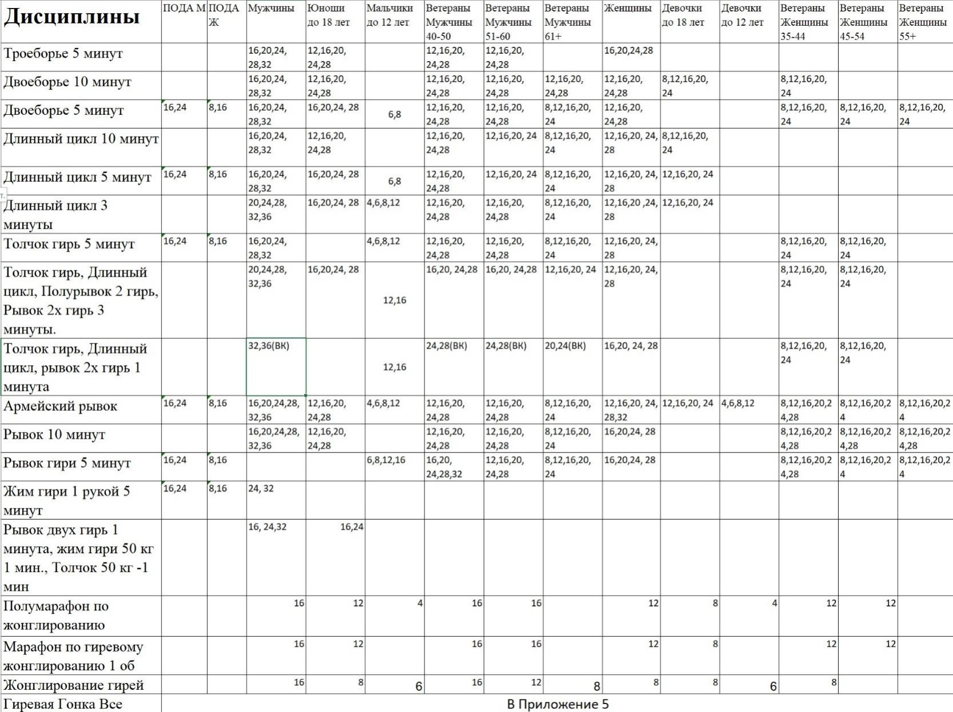**Приложение 3 Дисциплины и вес гирь**

**Приложение 4 Дисциплины и весовые категории.**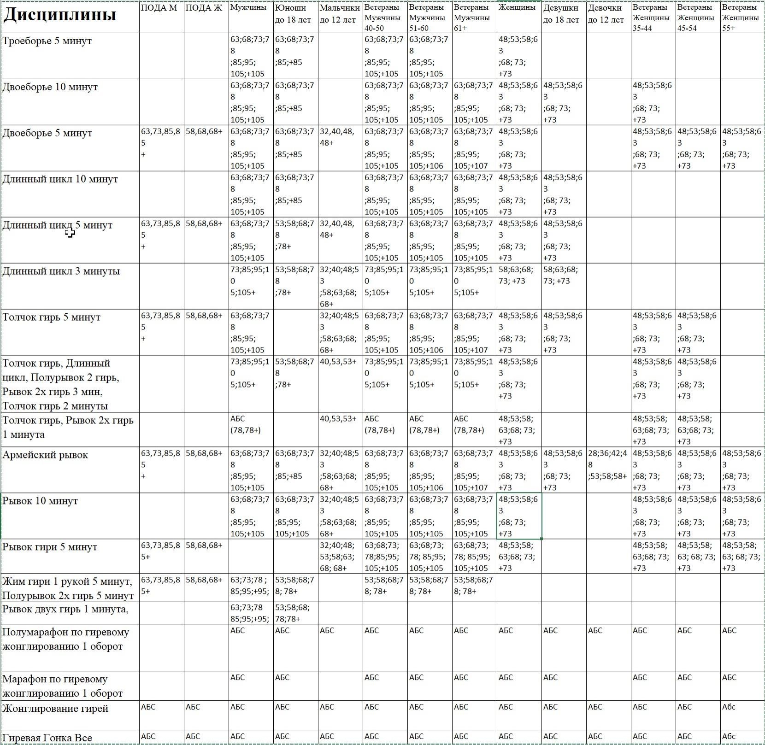

Приложение 5. Вес гирь Гиревая гонка.

|  |  |  |  |  |  |  |  |  |  |  |
| --- | --- | --- | --- | --- | --- | --- | --- | --- | --- | --- |
| Таблица Гиревая Гонка 2022 Абсолютный возраст. | | | | | | | | | | |
|  | Начальный | | Любитель | | Средний | | Полупрофи | | Профессионал | |
|  | М | Ж | М | Ж | М | Ж | М | Ж | М | Ж |
| 100  250 | 16 | 8 | 24 | 12 | 32 | 16 | 36 | 20 | 40 | 24 |
| 16 | 8 | 24 | 12 | 32 | 16 | 36 | 20 | 40 | 24 |
| 500 | 16 | 8 | 20 | 12 | 24 | 14 | 32 | 16 | 36 | 20 |
| 750 | 14 | 8 | 20 | 10 | 24 | 12 | 28 | 16 | 32 | 20 |
| 1000 | 12 | 8 | 16 | 10 | 24 | 12 | 28 | 14 | 32 | 16 |
| 1500 | 12 | 6 | 14 | 8 | 20 | 10 | 24 | 12 | 28 | 14 |

|  |  |  |  |  |  |  |  |  |  |  |
| --- | --- | --- | --- | --- | --- | --- | --- | --- | --- | --- |
| 2500 | 10 | 6 | 14 | 8 | 20 | 10 | 24 | 12 | 28 | 14 |
| 5000 | 8 | 4 | 12 | 6 | 16 | 8 | 20 | 10 | 24 | 12 |
| Таблица Гиревая Гонка 2022 Юноши и девушки. | | | | | | | | | | |
|  | Начальный | | Любитель | | Средний | | Полупрофи | | Профессионал | |
|  | М | Ж | М | Ж | М | Ж | М | Ж | М | Ж |
| 100 | 12 | 6 | 16 | 8 | 20 | 10 | 24 | 12 | 28 | 16 |
| 250 | 8 | 6 | 12 | 8 | 16 | 10 | 20 | 12 | 24 | 16 |
| 500 | 6 | 4 | 8 | 6 | 12 | 8 | 16 | 12 | 20 | 14 |
| 750 | 4 | 4 | 6 | 6 | 10 | 8 | 14 | 12 | 16 | 14 |
| 1000 | 4 | 4 | 6 | 6 | 8 | 8 | 12 | 10 | 16 | 12 |
| Таблица Гиревая Гонка 2022 Ветераны 40-49. | | | | | | | | | | |
|  | Начальный | | Любитель | | Средний | | Полупрофи | | Профессионал | |
|  | М | Ж | М | Ж | М | Ж | М | Ж | М | Ж |
| 100 | 12 | 8 | 16 | 12 | 20 | 14 | 24 | 16 | 28 | 20 |
| 250 | 12 | 8 | 16 | 12 | 20 | 14 | 24 | 16 | 28 | 20 |
| 500 | 10 | 8 | 12 | 10 | 16 | 12 | 20 | 16 | 24 | 16 |
| 750 | 10 | 6 | 12 | 8 | 14 | 12 | 16 | 14 | 20 | 16 |
| 1000 | 8 | 6 | 12 | 8 | 14 | 12 | 16 | 14 | 20 | 16 |
| 1500 | 6 | 4 | 10 | 6 | 12 | 10 | 14 | 12 | 16 | 14 |
| 2500 | 6 | 4 | 8 | 6 | 12 | 10 | 14 | 12 | 16 | 14 |
| Таблица Гиревая Гонка 2022 Ветераны 50-59. | | | | | | | | | | |
|  | Начальный | | Любитель | | Средний | | Полупрофи | | Профессионал | |
|  | М | Ж | М | Ж | М | Ж | М | Ж | М | Ж |
| 100 | 12 | 8 | 14 | 10 | 16 | 12 | 20 | 14 | 24 | 16 |
| 250 | 10 | 8 | 12 | 10 | 14 | 12 | 16 | 14 | 20 | 16 |
| 500 | 8 | 6 | 10 | 10 | 12 | 12 | 14 | 14 | 16 | 16 |
| 750 | 8 | 6 | 10 | 8 | 12 | 10 | 14 | 12 | 16 | 12 |
| 1000 | 6 | 4 | 8 | 6 | 10 | 8 | 12 | 10 | 14 | 12 |
| Таблица Гиревая Гонка 2022 Ветераны 60+ . | | | | | | | | | | |
|  | Начальный | | Любитель | | Средний | | Полупрофи | | Профессионал | |
|  | М | Ж | М | Ж | М | Ж | М | Ж | М | Ж |
| 100 | 12 | 8 | 14 | 10 | 16 | 12 | 20 | 14 | 24 | 16 |
| 250 | 10 | 8 | 12 | 10 | 14 | 12 | 16 | 14 | 20 | 16 |
| 500 | 8 | 6 | 10 | 8 | 12 | 10 | 14 | 12 | 16 | 14 |
| 750 | 6 | 4 | 8 | 6 | 10 | 8 | 12 | 10 | 14 | 12 |
| 1000 | 6 | 4 | 8 | 6 | 10 | 8 | 12 | 10 | 14 | 12 |
| Таблица Гиревая Гонка 2022 Юноши и девушки до 12 лет. | | | | | | | | | | |
|  | Начальный | | Любитель | | Средний | | Полупрофи | | Профессионал | |
|  | М | Ж | М | Ж | М | Ж | М | Ж | М | Ж |
| 100 | 6 | 6 | 8 | 8 | 12 | 12 | 14 | 14 | 16 | 16 |
| 250 | 6 | 6 | 8 | 8 | 10 | 10 | 12 | 12 | 14 | 14 |
| 500 | 4 | 4 |  |  | 6 | 6 | 8 | 8 | 10 | 10 |
| 750 | 4 | 4 |  |  | 6 | 6 | 8 | 8 | 10 | 10 |
| 1000 | 4 | 4 |  |  | 6 | 6 | 8 | 8 | 10 | 10 |